«Путь к доброму здоровью»

Цель: расширить знания детей о здоровом образе жизни, о правилах гигиены, о правильном питании.

Ход классного часа

Ведущий.
Приветствуем всех, кто время нашёл
И в школу на праздник здоровья пришёл!
Пусть солнце улыбается нам в окно,
В классе у нас уютно и светло!
Мы здесь подрастаем, мужаем мы здесь
И набираем, естественно, вес!
Всегда мы здоровы, с зарядкой дружны,
Нам спорт с физкультурой
Как воздух нужны.
А с ними порядок, уют, чистота!
Здоровье своё бережём с малых лет.
Оно нас избавит от болей и бед!
Каждый человек должен заботиться о своём здоровье. Ведь никто не позаботится о тебе лучше, чем ты сам.
(вбегает мальчик)
Мальчик.
Одеяло убежало, улетела простыня,
И подушка, как лягушка, ускакала от меня.
Ведущий.
Что с тобой случилось?
Расскажи, что приключилось?
Мальчик.
За мной мчится Мойдодыр-
Всех мочалок командир!
У меня на шее вакса!
У меня под носом клякса!
У меня такие руки…
Ой, я слышу, он идёт!
Сейчас меня он заберёт!
(входит Мойдодыр)
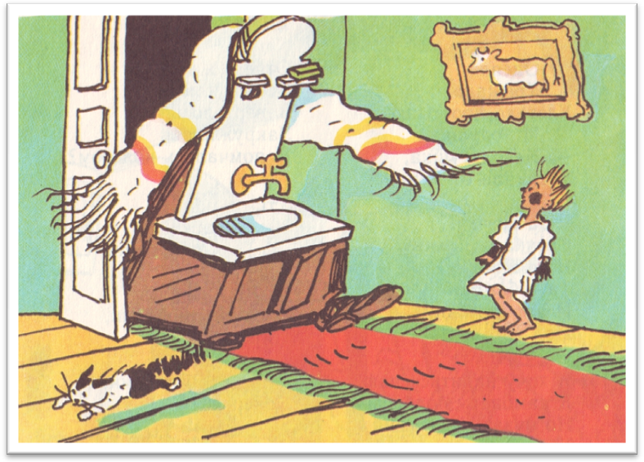
Мойдодыр
Где тут гадкий,
Где тут грязный
Неумытый поросёнок?
Ведущий
Подожди, Мойдодыр, не ругайся
И на мальчика так не бросайся!
Мойдодыр
Долго мне пришлось терпеть
И на грязь его смотреть.
Все ребята просыпаются
И, конечно, умываются.
Он один не умывался
И грязнулею остался!
Перед тем, как сесть поесть,
Правило такое есть:
Надо в реки мыло взять
И в воде пополоскать.
Он же мыла не берёт,
А хватает бутерброд!
Даже после туалета
Он ко мне заходит редко!
Ведущий
Мойдодыр! Во всём ты прав!
Мальчика с собою взяв,
Вместе с вами мы пойдём
И в порядок приведём.
Сегодня на нашем классном часе мы поговорим о дорогах, которые ведут к хорошему здоровью. Расскажем и этому мальчику, и нашим гостям, каким способом можно достичь победы над болезнями.
На доске написаны слова. Выберите те из них, которые характеризуют здорового человека.
красивый статный
сутулый стройный
сильный толстый
ловкий крепкий
бледный неуклюжий
румяный подтянутый
Одним из наиболее эффективных способов укрепления здоровья является
режим дня.
А что это такое, расскажут ребята.
- Чтоб прогнать тоску и лень,
Подниматься каждый день
Нужно ровно в семь часов.
Отворив окна засов.
Сделать лёгкую зарядку
И убрать свою кроватку!
Душ принять
И завтрак съесть.
А потом за парту сесть!

- Но запомните, ребята,
Очень важно это знать,
Идя в школу, на дороге
Вы не вздумайте играть!
Опасайтесь вы машин,
Их коварных чёрных шин.

- На занятиях сиди
И всё тихо слушай.
За учителем следи,
Навостривши уши.
После школы отдыхай,
Но только не валяйся.
Дома маме помогай,
Гуляй, закаляйся!

- Пообедав, можешь сесть
Выполнять задание.
Всё в порядке. Если есть
Воля и старание.
Соблюдаем мы всегда
Распорядок строго дня.
В час положенный ложимся,
В час положенный встаём.
Нам болезни нипочём!

Ведущий. Следующий способ укрепления здоровья –
закаливание.
- Крепким стать нельзя мгновенно,
Надо закаляться постепенно.
Утром бег и душ бодрящий,
Как для взрослых, настоящий!
На ночь окна открывать,
Свежим воздухом дышать.
Ноги мыть водой холодной
И тогда микроб голодный
Вас вовек не одолеет.
Кто так не делает – болеет.
Ещё полезно вам всем знать,
Что летом нужно загорать.
Солнце лучами кожу ласкает,
Кожа от солнца у вас загорает,
И под влиянием солнца лучей
Д- витамин образуется в ней.
Ведущий. Закаливание воздухом может проводиться круглый год. Среди водных процедур, предназначенных для закаливания организма, выделяют обтирание, обливание и купание.
Обтирание – наиболее простая закаливающая процедура, которая может проводиться каждый день.
После выполнения утренней гимнастики, нужно смочить прохладной водой полотенце и обтереть им тело. Начинать следует с ног, затем обтираются руки, грудь и спина. Основное условие – все движения выполняются по направлению к сердцу.
Ещё одним весьма простым способом закаливания является хождение босиком. При закаливании важно соблюдение определённых принципов:
- Постепенно снижать температуру воды.
- Систематичность.
- Учёт индивидуальных особенностей.
Солнечный свет необходим всему живому, он дарит здоровье и красоту, делает коже более чистой и гладкой. Солнечный свет полезен для глаз и помогает человеку сохранить зрение.

- Утром раньше поднимайся,
Прыгай, бегай, отжимайся,
Для здоровья, для порядка
Людям всем нужна (зарядка).

- Вот такой забавный случай:
Поселилась в ванной туча.
Дождик льётся с потолка
Мне на спину и бока!
До чего ж приятно это,
Дождик тёплый, подогретый,
На полу не видно луж,
Все ребята любят (душ).
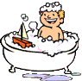
- Хочешь ты побить рекорд?
Так тебе поможет (спорт).
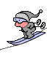
- Он с тобою и со мною
Шёл степенными стежками.
Друг походный за спиною
На ремнях с застёжками. (Рюкзак)
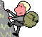
- В новой стене, в круглом окне
Днём стекло разбито,
На ночь вставлено. (Прорубь)

- Ясным утром вдоль дороги
На траве блестит роса.
По дороге едут ноги
И бегут два колеса.
У загадки есть ответ:
Это мой (велосипед).
- Кто на льду меня догонит?
Мы бежим вперегонки.
А несут меня не кони,
А блестящие (коньки).
- Чтоб большим спортсменом стать,
Нужно очень много знать.
Вам поможет здесь сноровка
И, конечно, (тренировка).

1.
2.
3.
4.
5.
6.
7.
8.

- Со здоровым дружен спорт,
Стадион, бассейн и корт,
Зал, каток – везде вам рады.
За старание в награду
Будут кубки и рекорды,
Станут мышцы ваши твёрды.
Только помните, спортсмены
Каждый день свой непременно
Не играют с дрёмой в прятки,
Начинают с физзарядки.
Ведущий. Зарядка делает тело человека сильным и красивым. У того, кто каждый день утром выполняет физические упражнения, хорошая осанка, голова приподнята, плечи расправлены, спина прямая. Говорят, что у них королевская стать.
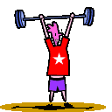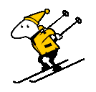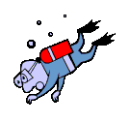
Но красивая осанка – это не только привлекательная внешность, но и здоровье человека. Ведь при неправильной осанке, когда плечи опущены, а спина «кривая», лёгкие и сердце испытывают давление. Им, оказывается, сложно выполнять свою работу.
Существуют определённые правила зарядки. Делать её нужно всегда в одно и то же время. Перед началом проветрите комнату. А после утренней гимнастики нужно обязательно принять душ.
Не забывайте, что кроме зарядки для здоровья полезны подвижные игры. Вы можете заниматься в спортивной секции.
Физические упражнения помогают человеку справиться с плохим настроением. Если вам кажется. Что всё вокруг серое, просто включите музыку и несколько минут попрыгайте так, как вам хочется.
Чтобы расти и крепнуть, нам нужны: определённый режим питания и сбалансированный рацион.
- Посмотрите на ребят:
Не сутулятся сидят,
Все умыты, все опрятны,
Ложки держат аккуратно.
Быстро, дружно всё съедают,
Корки на пол не бросают,
Чай на стол не проливают,
Потому что точно знают…
(дети читают хором)
- Кто ест красиво, глядит счастливо.
- Не красен дом пирогами, красен едоками.
- Когда я ем, я глух и нем.

Объясните эти пословицы.
Зависит ли наше здоровье от того, что мы едим?

Выберите те продукты, которые полезны вашему организму. Объясните свой выбор.
Рыба «Пепси»
Кефир чипсы
«Геркулес» жвачка
Жирное мясо подсолнечное масло
Торты морковь
Шоколадные конфеты лук
- Ребята, мера нужна и в еде,
Чтоб не случиться нежданной беде,
Нужно питаться в назначенный час
В день понемногу, но несколько раз.
Этот закон соблюдайте всегда,
И станет полезною ваша еда!
Надо ещё про калории знать,
Чтобы за день их не перебрать!
В питании тоже важен режим,
Тогда от болезней мы убежим!
Ведущий.
Я желаю вам, ребята, быть здоровыми всегда,
Но добиться результата невозможно без труда.
Постарайтесь не лениться. Каждый раз пред едой,
Прежде, чем за стол садиться, руки вымойте водой.
И зарядкой занимайтесь ежедневно по утрам.
И, конечно, закаляйтесь – это так поможет вам!
Свежим воздухом дышите по возможности всегда.
На прогулки в лес ходите, он вам силы даст, друзья!
Я открыла вам секреты, как здоровье сохранить.
Выполняйте все советы, и легко вам будет жить!

